**Buổi tọa đàm “Bình đẳng giới và phòng ngừa, ứng phó với bạo lực trên cơ sở giới năm 2023”.**

Thực hiện Kế hoạch số 4883/KH-UBND ngày 19/10/2023 của Ủy ban nhân dân tỉnh Điện Biên về việc thực hiện tháng hành động bình đẳng giới và phòng ngừa, ứng phó với bạo lực trên cơ sở giới năm 2023.

Thực hiện Kế hoạch số 2750/KH-UBND ngày 25/10/2023 của Ủy ban nhân dân huyện Điện Biên về việc thực hiện tháng hành động bình đẳng giới và phòng ngừa, ứng phó với bạo lực trên cơ sở giới năm 2023.

Ban Nữ Công trường TH&THCS xã Na Ư tổ chức Buổi tọa đàm “Bình đẳng giới và phòng ngừa, ứng phó với bạo lực trên cơ sở giới năm 2023”.

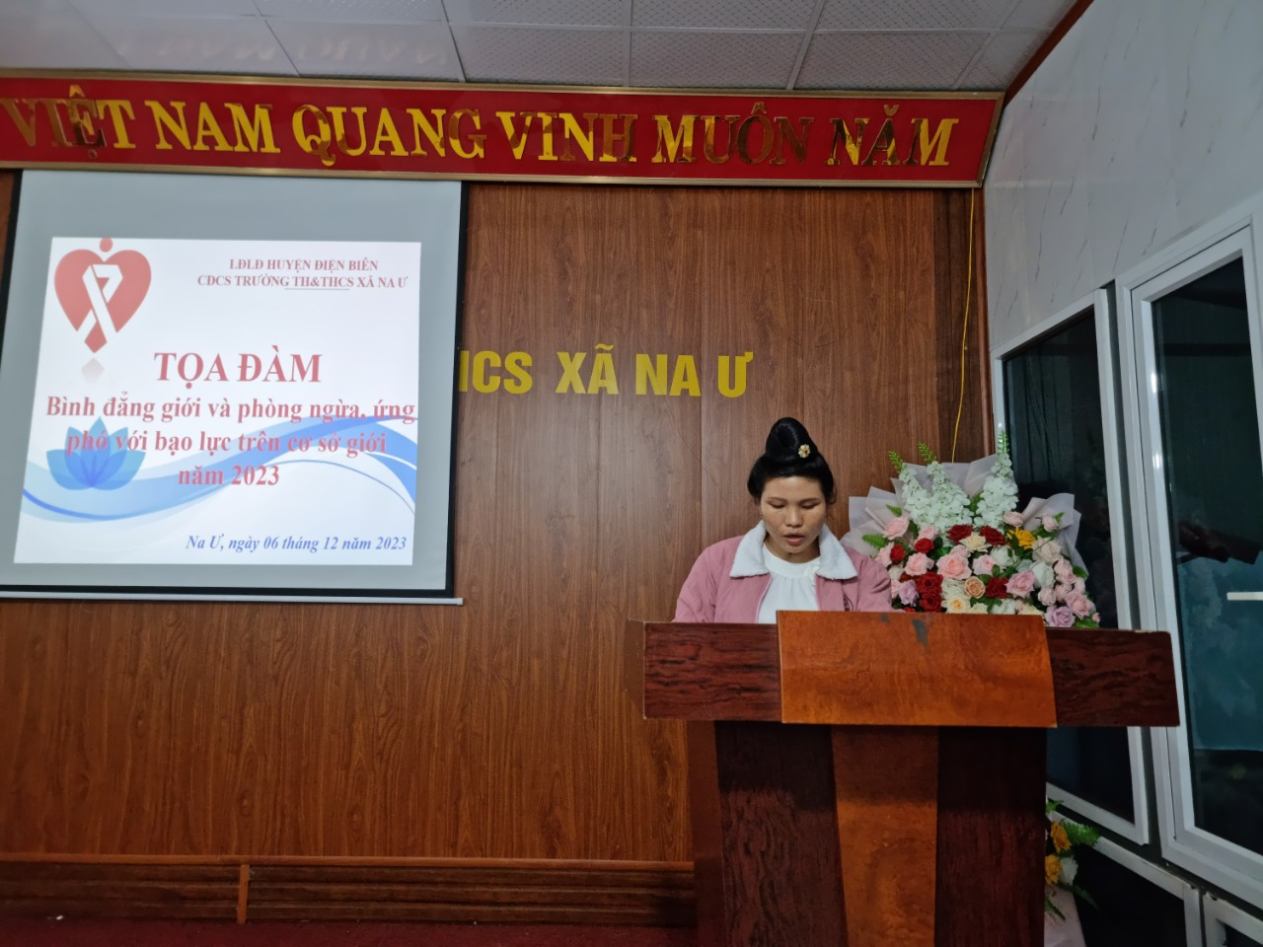

*(Đ/c: Tòng Thị Tiên đại diện Ban Nữ Công trường TH&THCS xã Na Ư triển khai kế hoạch tháng hành động vì bình đẳng giới và phòng ngừa, ứng phó với bạo lực trên cơ sở giới năm 2023)*

**I. MỤC ĐÍCH, YÊU CẦU**

- Tháng hành động là điểm nhấn, để truyền thông vì bình đẳng giới và phòng ngừa, ứng phó với bạo lực trên cơ sở giới trên phạm vi toàn trường. thu hút sự quan tâm, cao vai trò, trách nhiệm và tính chủ động tham gia hành động của toàn thể công đoàn viên cũng như học sinh trong trường trong việc đảm bảo an sinh xã hội, tăng cường quyền năng cho phụ nữ và trẻ em gái nhằm thúc đẩy bình đẳng giới và phòng ngừa, ứng phó với bạo lực, xâm hại phụ nữ và trẻ em.

- Đẩy mạnh phổ biến, tuyên truyền giáo dục về chính sách an sinh xã hội, bình đẳng giới và phòng ngừa, ứng phó với bạo lực trên cơ sở giới.

- Tăng cường giáo dục kiến thức, kỹ năng bảo vệ, phòng ngừa bạo lực xâm hại cho phụ nữ và trẻ em.

- Giảm thiểu, tiến tới chấm dứt tình trạng bạo lực, xâm hại đối với phụ nữ và trẻ em; đẩy mạnh công tác phòng ngừa, phát hiện và ngăn chặn, xử lý kịp thời các vụ bạo lực, xâm hại đối với phụ nữ và trẻ em.

- Thực hiện truyền thông các thông điệp “Tháng hành động bình đẳng giới và phòng ngừa, ứng phó với bạo lực trên cơ sở giới” trong các giờ phát thanh của nhà trường.

**II. CHỦ ĐỀ, THỜI GIAN TRIỂN KHAI THÁNG HÀNH ĐỘNG**

**1. Chủ đề**

Tháng hành động năm 2023 với chủ đề “Đảm bảo an sinh xã hội, tăng quyền năng và tạo cơ hội cho phụ nữ và trẻ em gái nhằm thực hiện bình đẳng giới và xóa bỏ bạo lực trên cơ sở giới” nhằm huy động sự tham gia, vào cuộc một cách đồng bộ, mạnh mẽ của cơ quan, tổ chức với mọi người dân trong cộng đồng, đặc biệt là nam giới trong công tác giảm thiểu, tiến tới chấm dứt tình trạng bạo lực, xâm hại phụ nữ và trẻ em.

**2. Thời gian: Từ ngày 4/12/2023 đến ngày 8/12/2023**

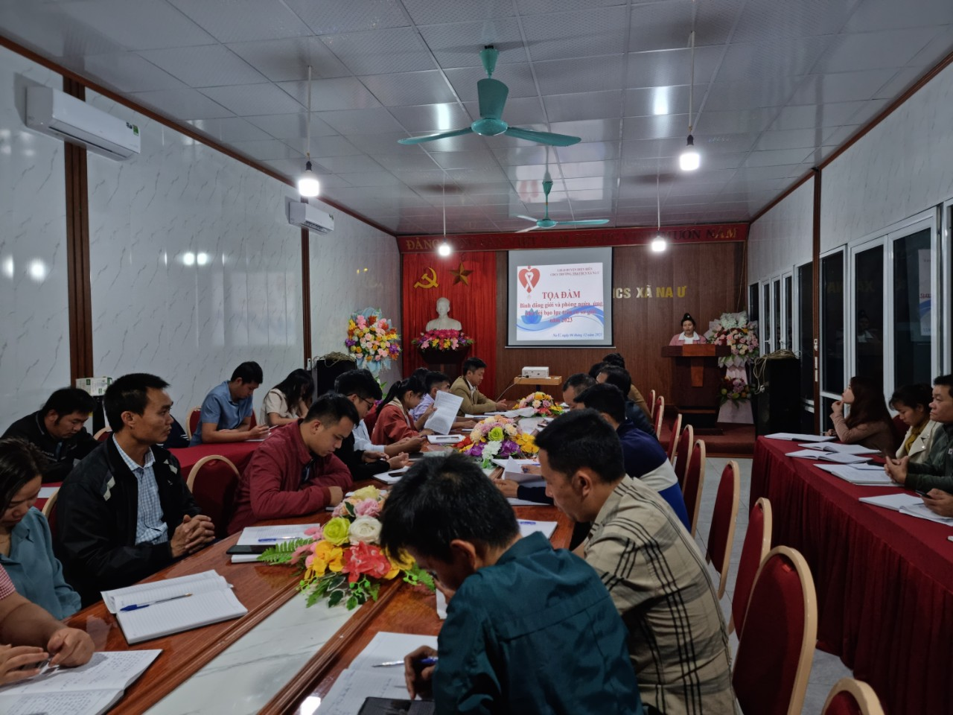

*(Cán bộ, giáo viên, nhân viên trong buổi tọa đàm)*

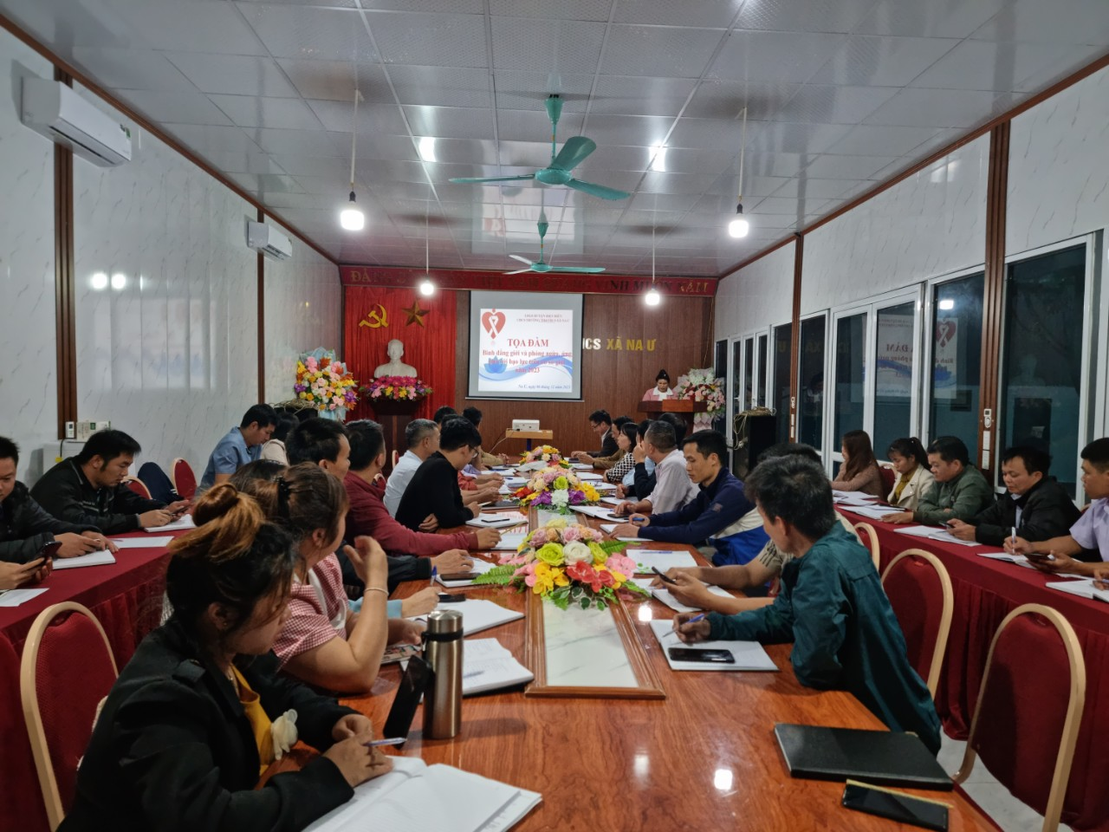

*(Buổi tọa đàm diễn ra thành công tốt đẹp)*

Ban Nữ công trường TH&THCS xã Na Ư đã tăng cường phối hợp với các tổ chức, đoàn thể trong nhà trường để triển khai có hiệu quả nội dung tháng hành động vì bình đẳng giới và phòng ngừa, ứng phó với bạo lực trên cơ sở giới năm 2023.

**Tác giả: Đinh Công Lâm – Giáo viên trường TH&THCS xã Na Ư**